- Асимметричная криптография – идея использовать ключи парами: один – для зашифрования (открытый, или публичный, ключ), другой – для расшифрования (тайный ключ). Отметим, что указанная пара ключей принадлежит получателю зашифрованного сообщения.
- Односторонняя функция – математическая функция, которую относительно легко вычислить, но трудно найти по значению функции соответствующее значение аргумента, т. е. зная х, легко вычислить f(x), но по известному f(x) трудно найти подходящее значение x.
- Ранцевый (рюкзачный) вектор S = (s1…sz) – упорядоченный набор из z, z ≥ 3, различных натуральных чисел si. Входом задачи о ранце (рюкзаке) называем пару (S, S), где S – рюкзачный вектор, а S – натуральное число. Решением для входа (S, S) будет такое подмножество из S, сумма элементов которого равняется S.
- Требуется вычислить значения bz такие, что S = b1k1 + b2k2 + ... + bzkz. – здесь bi может быть либо нулем, либо единицей. Значение bi = 1 означает, что предмет mi кладут в рюкзак, а bi = 0 – не кладут
- Суть метода для шифрования состоит в том, что существуют две различные задачи укладки ранца: одна из них решается легко и характеризуется линейным ростом трудоемкости, а другая решается трудно. Легкий для укладки ранец можно трансформировать в трудный. Трудный для укладки ранец применяется в качестве открытого ключа, который легко использовать для зашифрования, но невозможно – для расшифрования. В качестве закрытого ключа применяется легкий для укладки ранец, который предоставляет простой способ расшифрования сообщения.
- В качестве закрытого ключа d (легкого для укладки ранца) используется сверхвозрастающая последовательность, состоящая из z элементов: d1, d2, …, dz: d = {di}, i = 1, …, z.
- Сверхвозрастающая – последовательность в которой каждый последующий член больше суммы всех предыдущих
- Алгоритм укладки ранца на основе сверхвозрастающей последовательности – в лабе
- Для получения открытого ключа e (e = {ei}, i = 1, …, z) все значения закрытого ключа умножаются на некоторое число a по модулю n:
Значение модуля n должно быть больше суммы всех чисел последовательности; кроме того, НОД (а, n) = 1.
- Для зашифрования сообщения (М) оно сначала разбивается на блоки, по размерам равные числу (z) элементов последовательности в ранце. Затем, считая, что 1 указывает на присутствие элемента последовательности в ранце, а 0 – на его отсутствие, вычисляются полные веса рюкзаков (Si, i = 1, …, z): по одному ранцу для каждого блока сообщения с использованием открытого ключа получателя e.
- Расшифрование сообщения
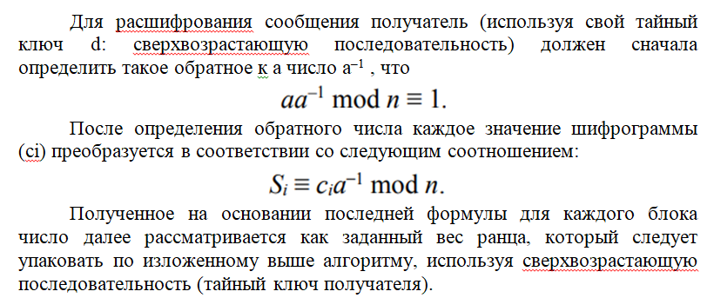
- Безопасность криптоалгоритма на основе задачи об укладке ранца
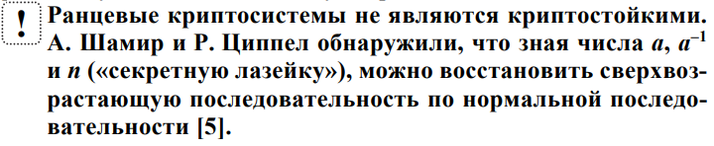
- легкая и сложная укладка (из лекции) - Суть метода для зашифрования/расшифрования состоит в том, что существуют две различные задачи укладки ранца - одна из них решается легко и характеризуется линейным ростом трудоемкости, а другая - нет.
Легкий для укладки ранец можно превратить в трудный:
можно применить в качестве открытого ключа трудный для укладки ранец, который легко использовать для зашифрования, но невозможно - для дешифрования.
в качестве закрытого ключа применить легкий для укладки ранец, который предоставляет простой способ расшифрования сообщения.
В качестве закрытого ключа (легкого для укладки ранца) используется сверхвозрастающая последовательность.
Сверхвозрастающей называется последовательность, в которой каждый последующий член больше суммы всех предыдущих.

